**ESCUELA NORMAL DE EDUCACION PREESCOLAR**

**Licenciatura en educación preescolar.**

**Ciclo escolar 2020-2021**

**Cuarto semestre.**

**Curso:** Optativo

**Prof.** Daniel Diaz Gutiérrez

**Alumna:** Blanca Guadalupe Ramírez García

**N.º de la lista:** 15

**Grupo:** 2

**Sección:** B

**Título del trabajo:** La educación en las estructuras para el cambio social o la transformación personal.

**Unidad de aprendizaje 1: Introducción y conceptos básicos de la filosofía**

* Actúa de manera ética ante la diversidad de situaciones que se presentan en la práctica profesional.
* Integra recursos de la investigación educativa para enriquecer su práctica profesional, expresando su interés por el conocimiento, la ciencia y la mejora de la educación.

Saltillo, Coahuila. 22/abril/2021.

La educación conservadora y la progresista en Dewey.

Dewey se propuso elaborar una pedagogía basada en su propio funcionalismo e instrumentalismo. Tras dedicar mucho tiempo a observar el crecimiento de sus propios hijos, Dewey estaba convencido de que no había ninguna diferencia en la dinámica de la experiencia de niños y adultos. Unos y otros son seres activos que aprenden mediante su enfrentamiento con situaciones problemáticas que surgen en el curso de actividades que han merecido su interés. El pensamiento constituye para todos, un instrumento destinado a resolver los problemas de la experiencia y el conocimiento es la acumulación de sabiduría que genera la resolución de estos problemas.

Dewey afirmaba que los niños no llegaban a la escuela como limpias pizarras pasivas en las que los maestros pudieran escribir las lecciones de civilización. Cuando el niño llega al aula “ya es intensamente activo y el cometido de la educación consiste en tomar a su cargo esta actividad y orientarla”. Cuando el niño empieza su escolaridad, lleva en si cuatro “impulsos innatos: el de comunicar, el de construir, el de indagar y el de expresarse de forma mas precisa” que constituyen “los recursos naturales, el capital para invertir de cuyo ejercicio depende el crecimiento activo del niño”. El niño también lleva consigo intereses y actividades de su hogar y del entorno en que vive y al maestro le incumbe la tarea de utilizar esta “materia prima” orientando las actividades hacia “resultados positivos”.

Esta argumentación enfrento a Dewey con los partidarios de una educación tradicional “centrada en el programa” y también con los reformadores románticos que abogaban por una pedagogía “centrada en el niño”. Los tradicionalistas, a cuyo frente se encontraba William Torrey Harris, comisionado de educación de los Estados Unidos, eran favorables a una instrucción diciplinada y gradual de la sabiduría acumulada por la civilización. La asignatura constituía la meta y determinaba los métodos de enseñanza. Del niño se esperaba simplemente “que recibiera, que aceptará”.

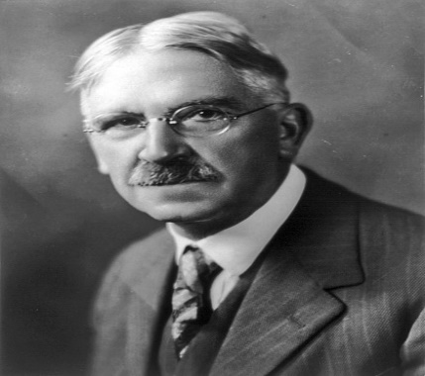Los tradicionalistas defendían los conocimientos duramente adquiridos a lo largo de siglos de lucha intelectual y consideraban que la educación centrada en el niño era caótica, anárquica, una rendición de la autoridad de los adultos, mientras que los románticos celebraban la espontaneidad y el cambio y acusaban a sus adversarios de reprimir la individualidad de los niños mediante una pedagogía tediosa, rutinaria y despótica.

Dewey en su pedagogía rechaza la propuesta de la educación tradicional, basándose en normas disciplinarias y contrapone con una educación progresista. Rechaza todo ese conjunto de doctrinas pedagógicas.

Las diferencias entre la función de la educación en Hegel y en Marx.

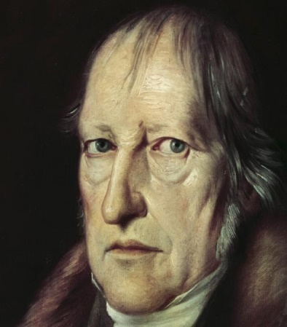Georg Wilhelm Friedrich Hegel.

Filósofo idealista alemán (1770-1831).

Formación: el hombre sólo es lo que es, y sólo podrá llegar a ser lo que desea ser, por medio de la educación.

Educación como segundo nacimiento: al reino del espíritu.

Insiste no sólo en la necesidad del estudio de los Antiguos como base de toda cultura superior, sino en la necesidad de no separar materia y forma en la educación.

Educación según Hegel:

* Ir y venir constante; proceso de pérdida y reconocimiento.
* Conservación de un contenido espiritual ya existente.
* Avance como despliegue de nuevas posibilidades.
* Práctica auto formativa del espíritu de un pueblo.
* Una práctica a través de la cual el espíritu llega a saber de sí.

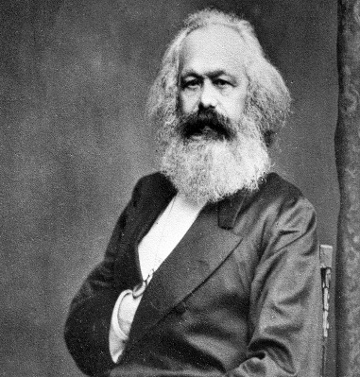

Karl Heinrich Marx

Filósofo alemán (1818-1883).

Se oponía a la división capitalista del trabajo.

El hombre llega a ser hombre en virtud del despliegue de su actividad práctica en el trabajo.

Coloca el trabajo y el mundo de la producción como centro de todos sus planteamientos.

Doble función de la educación.

*Instrumento de la ideología dominante:*

Privilegio para la clase hegemónica Marginación para la clase trabajadora

*Germen revolucionario de oposición:*

Guía para la acción transformadora del hombre Conciencia crítica.

La función reproductiva de la educación en Bourdieu y la educación liberadora en Freire.

**TEORÍA REPRODUCTIVA DE LA EDUCACIÓN DE BOURDIEU**

Acepta ilegitimidad de su propia cultura en donde se enseña la cultura de un grupo o clase social determinado.

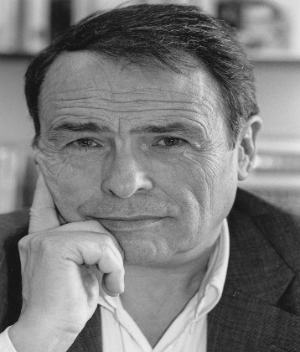Para Bourdieu la escuela posee función cultural e ideológica. Bourdieu cree que la escuela enseña una cultura de un grupo social determinado que ocupa una posición de poder en la estructura social

Bourdieu entiende que la acción Pedagógica se refiere a la autoridad del profesor el cual posee una función inculcadora.

Bourdieu define a la *violencia simbólica* como la acción pedagógica impuesta, en otras palabras, poder que logra imponer significados e imponerlos como legítimos

Bourdieu dice que los profesores están siempre atentos al lenguaje que utilizan sus alumnos

**LA EDUCACIÓN LIBERADORA DE PAUL FREIRE**

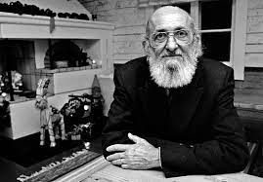Freire denota un intercambio dialogal entre educadores y estudiantes, en el cual ambos aprenden, cuestionan, reflexionan y participan en la búsqueda de significados.

Es importante aprovechar la curiosidad innata del ser humano para desarrollar su pensamiento, y no buscar la manera de alienarlo y minimizar sus aportes creativos.

Su objetivo es descubrir y aplicar soluciones liberadoras por medio de la interacción y la transformación social, gracias al proceso de “concientización”, definido como el proceso en virtud del cual el pueblo alcanza una mayor conciencia, tanto de la realidad sociocultural que configura su vida como de su capacidad de transformar esa realidad.

Los educandos tienen que entender su propia realidad como parte de su actividad de aprendizaje.

El educador puede estimular aún más la curiosidad de los educandos mediante la interrogación acerca de su realidad, de su entorno.

**Referencias.**

https://www.clubensayos.com/Filosof%C3%ADa/La-educaci%C3%B3n-conservadora-y-la-educaci%C3%B3n-progresista/4142419.html

https://marxismocritico.com/2020/06/05/cual-es-la-diferencia-entre-hegel-y-marx/

https://es.slideshare.net/alanfloa/diferencias-entre-hegel-y-marx

https://prezi.com/p/2ckh7qyuvxmr/teoria-de-la-reproduccion-de-pierre-bourdieu-y-la-educacion-liberadora-de-paulo-freire/

https://es.slideshare.net/ablanno/freire-y-teora-de-la-reproduccin